南一版第一冊 單元六 自然生態與環境保育
國一地理講義 班級：______ 座號：______ 姓名：_________

- 自然環境與生態系統
- 生態系統的定義：
自然環境中，地形、氣候、水文、土壤、生物等因素交互作用下，形成
地表各式各樣的生態系統。（包含生物與非生物環境）

- 兩大類型：
【陸域】生態系統：分為( )、( )、( )三大系統
【水域】生態系統：分為( )、( )、( )生態系

- 特徵：一個區域內的各種環境因素，彼此有複雜而密切的關聯性，經過
長時間的演變型成多種的生態系。

- 臺灣擁有豐富多樣且具保育價值的生態資源：
因素 | 影響
- 地處熱帶、副熱帶，氣候溫暖，熱量充足
- ( )地區生物南、北遷移的中繼站→候鳥南北往來的中繼站
  - 冰河期：與( )相連，利於兩地生物活動
  - 冰河期過後：海平面上升，多數生物在獨立環境演化出特有種
  - 寒、暖流交會：魚群聚集→寒流：( ) 暖流：( )
  - 河口溼地和( )海域：生態更豐富
高山地形，使氣候帶及生態景觀的垂直變化明顯：
地勢由低至高依序出現：( )、( )、( )氣候特徵

- 臺灣的環境問題
(一) 環境汙染
1、垃圾、廢水、廢氣等汙染
2、鎘米、綠牡蠣、珊瑚白化等汙染事件

(二) 土石流災害
1、易發生地區：山地、丘陵地區
2、成因：山坡地( )，地震或豪雨過後，易引發山崩、土石流、中下游地區水患。

(三) 地層下陷與海水倒灌
1、地區：臺灣( )部沿海
2、成因：發展( )業，超抽地下水
3、引發問題：地層下陷、海水倒灌、海岸侵蝕後退、土壤鹽化、低窪地淹水等。

- 臺灣的環境保育
- 建立永續的生態資源與環境利用觀念。
- 法令制度、行政措施的推動。
- 設立各類保護區：【 】、【 】、【 】。
●國家公園：是指句佑國家代表性的自然或人文區昱。目前已成立( )座。
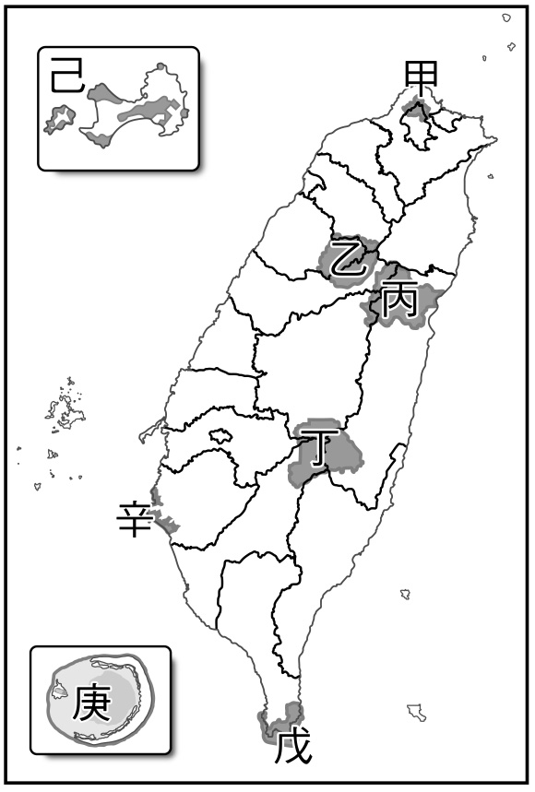
壬
- 民國71年，臺灣第一座成立的國家公園為何？( )
- 沈葆楨開闢的八通關古道通過哪個國家公園？( )
- 哪座國家公園以戰地史蹟聞名？
( )
- 魚路古道與大、小油坑位於哪一座國家公園內？( )
- 泰雅族的聖山─大霸尖山位於哪座國家公園內？( )
- 2014年最新成立，也是第二座以海域特色成立的國家公園是？( )
- 哪座國家公園以保護海域生態系與珊瑚礁景觀為主？( )
- 由立霧溪下切形成的大理石峽谷位於哪座國家公園內？( )
- 哪座國家公園以溼地生態、鹽漁產業及人文歷史為其主要特色？( )
課後練習做做看：
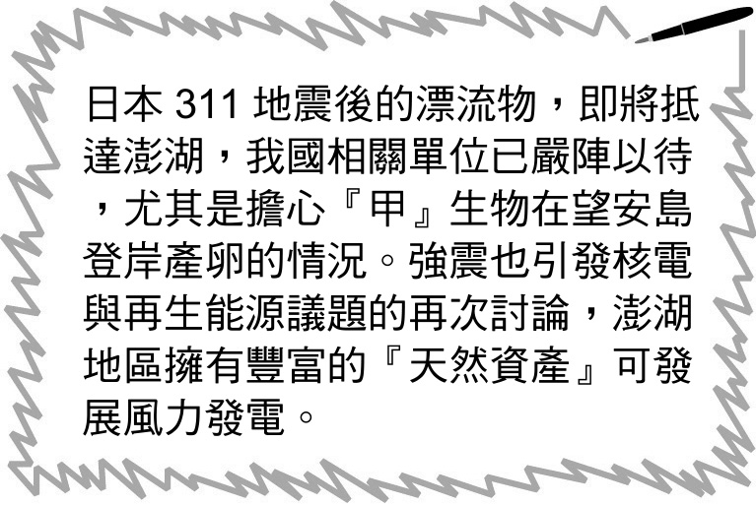
1.請根據附圖的報導內容，回答下列問題。
( )(1)「甲」生物是指下列何者？ (A)綠蠵龜 (B)中華白海豚 (C)黑面琵鷺 (D)藍腹鷴
( )(2)文中所提的漂流物，應是隨著下列哪道洋流漂至望安島？
(A)阿拉斯加暖流(B)北大西洋暖流(C)黑潮(D)中國沿岸流
( ) (3)文中的「天然資產」，應為下列何者？
(A)東南季風 (B)東北季風 (C)西南季風 (D)西北季風
2. 彥伯在今年演唱會開唱前，登上玉山山頂，訓練肺活量，當她從
山下一路往上爬時，發現山區的植物會隨著海拔高度呈垂直變化。
當阿妹攀登到海拔高度3,952公尺的山頂時，當地主要植被為何？
(A)針葉林 (B)闊葉林 (C)草原 (D)混合林
3. 「每年10月到隔年3月是黑面琵鷺自北方南下臺灣度冬的時期，這群嬌客出現的期間，總讓愛鳥
人士們流連忘返。」包括黑面琵鷺、八色鳥等候鳥，會在臺灣度過冬季或夏季的原因與何者關係
密切？ (A)位置 (B)颱風 (C)氣壓 (D)水文
4. 附圖是某地區天然植物景觀的變化歷程，其植物分布的情形與下列何者的關係較密切？
(A)氣溫 (B)高度 (C)降水量 (D)氣壓